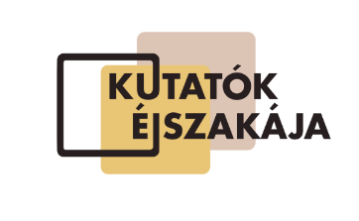
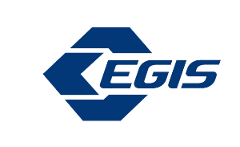

Egis-Kutatók éjszakája
2023
on-line forduló

I. Molekulafejtörő
Egy szerves sav 40,2% szenet, 7,28% hidrogént, 9,5% nitrogént, 26,8% oxigént és 17,9% kenet tartalmaz (a százalékok tömegszázalékban értendők). Határozd meg a szerves sav összegképletét! Határozd meg a lehetséges szerkezeti képletét is, ha tudjuk, hogy a vegyületben a szénlánc gyűrűvé záródik, és a sav a szulfámsavak közé tartozik!
II. Mennyi az annyi?
Egy ciklamát-só ciklaminsav tartalmát potenciometrikus titrálással határozzuk meg. A titrálást 0,1 M NaOH-oldattal végezzük. Első lépésként a NaOH-oldatunk faktorát határozzuk meg kálium-hidrogén-ftalát segítségével, így megkapjuk, hogy a 0,1M NaOH-oldatunk faktora 1,042. Ezt követően a már ismert faktorral rendelkező oldattal titráljuk az ismeretlen ciklaminsav-tartalmú anyagunk 400 mg-ját.
1. Magyarázd el, mi a jelentősége a faktorozásnak!

2. Számold ki, hány százalék a vegyület ciklaminsav-tartalma, ha korábbi mérés során meghatároztuk már, hogy a ciklamátsó hatóanyagtartalma 99,4%, és a titrálás során a fogyás 6,84 ml!

III. Ki kicsoda?
Nevezd meg az alábbi vegyületeket!

IV. Ide nekem Picassót!
Rajzold fel az alábbi vegyületek félszerkezeti/szerkezeti képletét!
- 4,6-dibróm-2,2-diklór-3-metilheptán:

- 2-metilciklopentanol:

- 4-hidroxi-3-metil-2-butanon:

- N-izopropil-etánamid:

- α-D-glükóz (konformációs szerkezeti képlet!):
V. Jól értem?
- Olvasd el az alábbi szöveget, majd válaszolj a kérdésekre
Az éves globális szén-dioxid-kibocsátás nagyságrendileg 7 százalékát az acélipar adja, így az elmúlt években erőteljes környezetvédelmi elvárások fogalmazódtak meg a szektor szereplőivel szemben. Nem meglepő, hogy szinte minden acélipari vállalat valamilyen mértékben szeretne zöldebbé válni a közeljövőben. Felmerül a kérdés, reálisan milyen mértékű változásokra lehet számítani az előttünk álló években. Ehhez viszont fontos megérteni, hogy alapvetően miért jár az acélgyártás ekkora károsanyag-kibocsátással, és milyen lehetőségek vannak az emisszió csökkentésére.

A technológia már létezik
Az acél előállítása klasszikusan BF-BOF termelési útvonalon történik. A folyamat során a vasércből eltávolítják az oxigént, amelyhez kokszolható szenet használnak redukálószerként. A szén egyben a tüzelőanyag is az eljárásban. Így jön létre az acélgyártás alapvető összetevője, a nyersvas. Ennél a technológiánál tehát az acélgyártásnak nélkülözhetetlen eleme a szén, és egyben fő okozója is a nagy mennyiségű szén-dioxid-kibocsátásnak.
A globális acéltermelés 71 százalékát adják a BF-BOF-gyártók, de szerencsére elérhetők sokkal alacsonyabb károsanyag-kibocsátással járó eljárások is – a fennmaradó részt már ma is az EAF technológia teszi ki. Ez utóbbi módszernél áram segítségével megolvasztják az alapanyagként szolgáló acélhulladékot vagy direkt módon redukált vasat (DRI), így nincs szükség szénre.
Jelenleg a globális termelés 22 százalékához használnak acélhulladékot és mindössze 7 százalékhoz DRI-t. Ez utóbbi azért ilyen alacsony, mert itt a vasérc redukciója földgázzal történik, és ez a technológia csak azokban az országokban versenyképes megoldás, ahol kifejezetten olcsón lehet földgázhoz jutni.
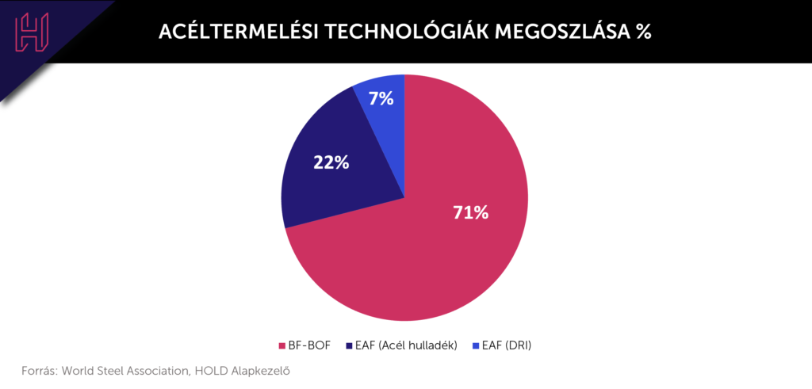
Az alábbi grafikonon látható kibocsátási értékek alapján egyértelműen adódik a megoldás is:
maximális szintre kell emelni az EAF metódussal történő gyártást, és lehetőleg acélhulladékot kell használni alapanyagként.
Ez azonban nem olyan egyszerű, mert EAF termelési útvonalon keresztül magas hozzáadott értékű acélterméket csak kiváló minőségű acélhulladék felhasználásával lehet előállítani. Ez utóbbiból pedig közel sem érhető el elegendő mennyiség. DRI használatával orvosolható lenne ez a probléma, de a fent taglalt okok miatt ez nem tudott elterjedni. Nem véletlen, hogy az igazán magas minőségű acéltermékeket gyártó cégek jelenleg mind BF-BOF technológiát használnak.
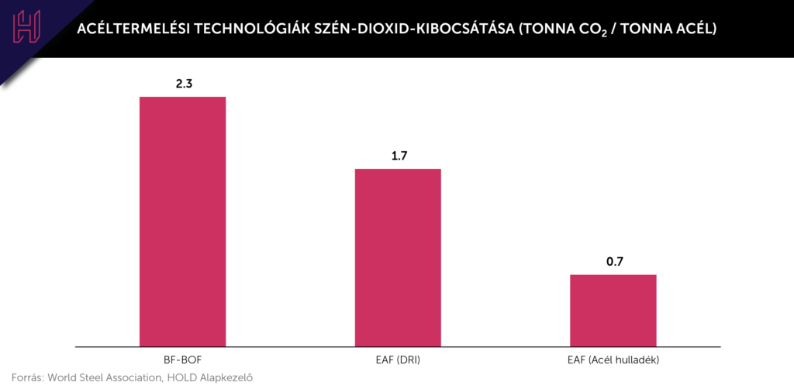
A klímacélok eléréséhez tehát alapvetően két fő irányt kell tartani. Maximalizálni kell az acélhulladékkal működő EAF gyártást. Minden más esetben – ahol az előbbi minőségi követelmények miatt ez nem lehetséges – DRI-t kell használni. Az sem mindegy továbbá, hogy a DRI-t hogyan állítják elő, mert a jelenleg alkalmazott redukciónál – ahol földgázt használnak – van sokkal zöldebb megoldás: amikor megújuló hidrogénből nyerik az energiát.
(forrás: https://hold.hu/holdblog/zold-acel-gyartas-ipar-fenntarthatosag-nyersanyag-esg/)

- Mi az acél?

- Írd fel a szövegben leírt kétféle (BF-BOF és DRI) redukció egyenleteit vas(III)-oxidból kiindulva!

- 2021-ben kb. 1950 millió tonna volt a világ összes acéltermelése. Számold ki, hogy a különböző technológiák használatával mennyi CO₂ került a levegőbe az acélgyártásból 2021-ben.

VI. Napos energiatermelés

A napelemek legfontosabb egysége a szilíciumkristályokból álló réteg, amely a fényenergiát alakítja elektromos árammá.

- Készíts egy folyamatábrát a monokristályos napelem előállításáról!

- A napelemhez nagy tisztaságú szilíciumot kell előállítani. Írd fel a kvarchomokból induló Si előállítás reakcióegyenleteit! Nevezd meg a reakció típusát is!

- Számítsd ki, hány tábla 72 egységes napelem előállításához elegendő 1,2 t tiszta kvarchomok, ha a Si q=2,33 g/cm³ sűrűségű fém, amelyből 15x15x0,25 cm-s cellák készülnek, ezek alkotják a napelemtáblát. Egy napelemtábla 60 vagy 72 db cellából épül fel.

- A Si mellett folyamatosan keresik a kutatók az olcsóbb és hatékonyabb napelemek alapanyagait. Egy nagyon ígéretes jelölt a perovszkit napelem. Írd le, mit takar a perovszkit napelem elnevezés! Milyen összetételűek a félvezetőként használt perovszkitok? Milyen előnyei és hátrányai vannak a perovszkitoknak a szilíciummal szemben?

VII. Biopolimerek

A műanyagok jelentős anyagai a modern világunknak. Az egyik árnyoldala ezen anyagoknak, hogy kémiai ellenállóképességük miatt lassan bomlanak le a természetben, és mint hulladék nagy mennyiségben felhalmozódnak. Egyes speciális biológiai alkalmazásoknál kifejezetten elvárt egy műanyagtól, hogy néhány hét vagy hónap alatt lebontsa a környezete. Ilyen műanyagok a műtéti varratokhoz használt fonalak egy része is. A műanyag lebontásának egyik megoldása, hogy természetes eredetű monomerekből építjük fel a műanyagot, vagy olyan kötéseket alakítunk ki a polimerben, amelyet az élőlények képesek bontani.

Egészítsd ki az alábbi táblázat üres részeit a hiányzó információkkal!
Név | politejsav
szerkezeti képlet |  | 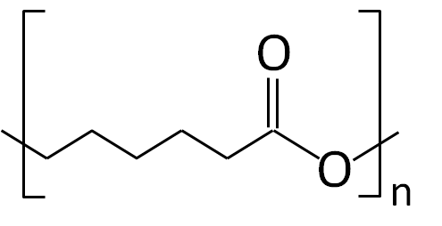
nevének rövidítése |  |  | PDS, PDO
monomer összegképlete
monomer szerkezeti képlete

teljes biológiai lebomláshoz szükséges idő
Felhasználási területe

VIII. Mikroműanyagok – rejtőzködő veszélyforrások

A mikroműanyagok környezetkárosító mivolta mára már nem kérdés. Eltávolításuk, összegyűjtésük a természetes élőhelyekről hatalmas kihívást jelent. Sorra jelennek meg újabb és újabb tanulmányok, amelyek újabb és egyre meglepőbb helyszíneken fedeznek fel mikroműanyagot.
Már lassan meg sem lepődünk, hogy a mikroműanyag elterjedésének és a táplálékláncban való megjelenésének szemléletes példáján: hetente kb. egy bankkártyányi mennyiségű mikroműanyagot fogyasztunk el.
A mikroműanyag-szennyezettség mérése nem könnyű feladat. A mennyiségi analízis a műanyag részecskék számának meghatározását jelenti, a minőségi analízis a mintában lévő különböző, ömlesztett műanyagok összetételének megállapítása.
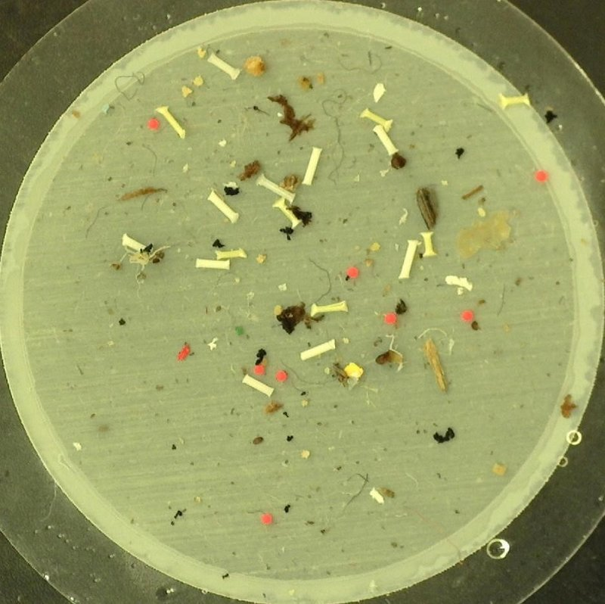
- kép: Referencia mikroműanyagok mintavétel után (Fotó: Bordós Gábor, 2019), https://laboratorium.hu/hazai-kutatasok-pontositjak-a-mikromuanyagok-mereset.html

- Az 1. képen egy referenciamintából a mikroműanyagok szűréssel való elkülönítésének eredményét látjuk. A 2. kép segítségével azonosítsd a mintában található műanyagokat!
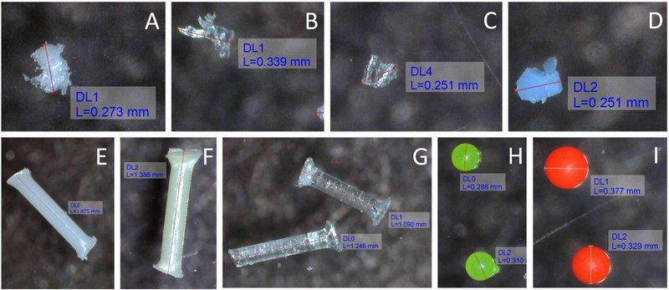
2.kép: A kísérletben alkalmazott mikroműanyagok 100x nagyításban. Fragmentek – A: kis sűrűségű polietilén, B: polietilén-tereftalát, C: polipropilén, D: polivinil-klorid; Szálak – E: poliamid, F: polietilén-tereftalát; G: polipropilén; Gyöngyök – polietilén 0.98 g/cm³ (H) és 1.3 g/cm³ (I) (Fotó: Mári Áron, Bordós Gábor, 2020)

- A polietilén-tereftalát az egyik leggyakrabban használt élelmiszeripari csomagolás. Írd fel a PET előállításának reakcióegyenletét!
- A PET előállításának egyik fontos alapanyagát az etilén-glikolt az etilén oxidációjával, etilén-oxidon keresztül, vízgőz jelenlétében állítják elő. Egy másik eljárás, hogy etilént és klór gázt vízbe vezetnek. A keletkezett hipoklórossav az etilénnel glikol-klórhidrint alkot, amelyet szóda oldattal történő hidrolízissel glikollá alakítanak. Írd fel az etilén és klór gázból történő glikol előállítás reakció egyenleteit!

- Mekkora térfogatú tartályra lenne szükség legalább, hogy ha 100 kg etilént szeretnénk elnyeletni a reakcióhoz használt vízben? Az etén oldhatósága 17 °C-on 3,5 mg/ 100 ml.

- Mekkora térfogatú 0,1 MPa nyomású, 17 °C-os klórgázt nyelethetünk el ebben a tartályban, ha 100 g víz 960 mg Cl₂-t old?

- Mekkora térfogatú 20°C-on telített szódaoldat szükséges a glikol-klórhidrin hidrolíziséhez?

- Mekkora mennyiségű ftálsav szükséges az előzőekben előállított glikolhoz, hogy PET keletkezzen?

